**Лабораторная работа №1. Создание таблиц базы данных**

**Цель работы**: Приобрести навыки создания таблиц базы данных в различных режимах СУБД Microsoft Access.

***Краткая теория***

При работе с СУБД Microsoft Access все таблицы базы данных (а также другие объекты, о которых пойдет речь в следующих лабораторных работах) хранятся в одном файле на жестком диске. Следовательно, работа с новой БД начинается с создания такого файла, что делается соответствующими средствами в составе СУБД.

Создание новой таблицы БД включает в себя два этапа:

* определение структуры таблицы, т.е. состава столбцов (полей) и их названий, типа данных для каждого поля, размера поля, ключей и т.д.
* заполнение таблицы конкретными данными.

В данной работе рассматривается два способа создания БД:

* в режиме таблицы;
* в режиме Конструктора таблиц.

***Задания к лабораторной работе***

1. Запустите СУБД Microsoft Access и создайте файл новой базы данных.

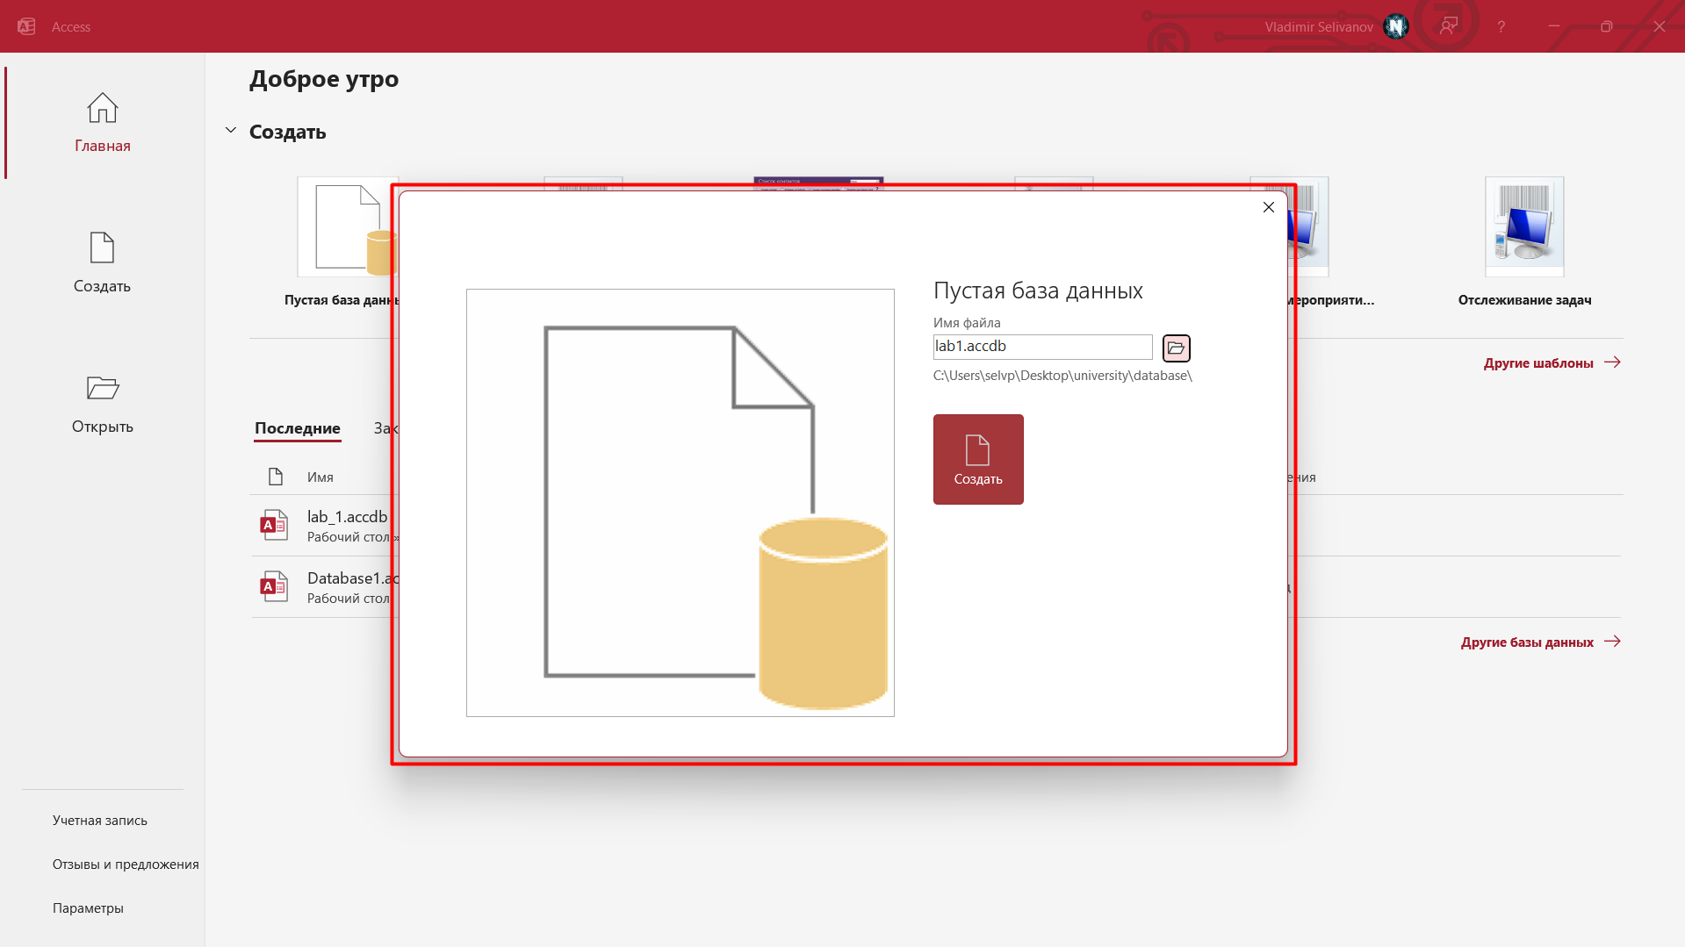

1. Создайте новую таблицу в режиме Таблица. Структура этой таблицы должна включать в себя следующие столбцы (поля): Номер, ФИО, Пол, Дата рождения, Домашнийадрес, Факультет, Телефон деканата, ФИО декана, Курс, Группа, Кол-во человек в группе, Средний балл, Размер стипендии, Военнообязан.

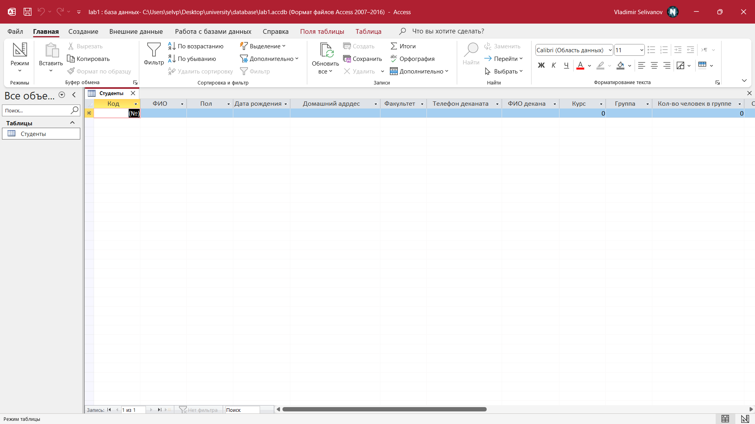

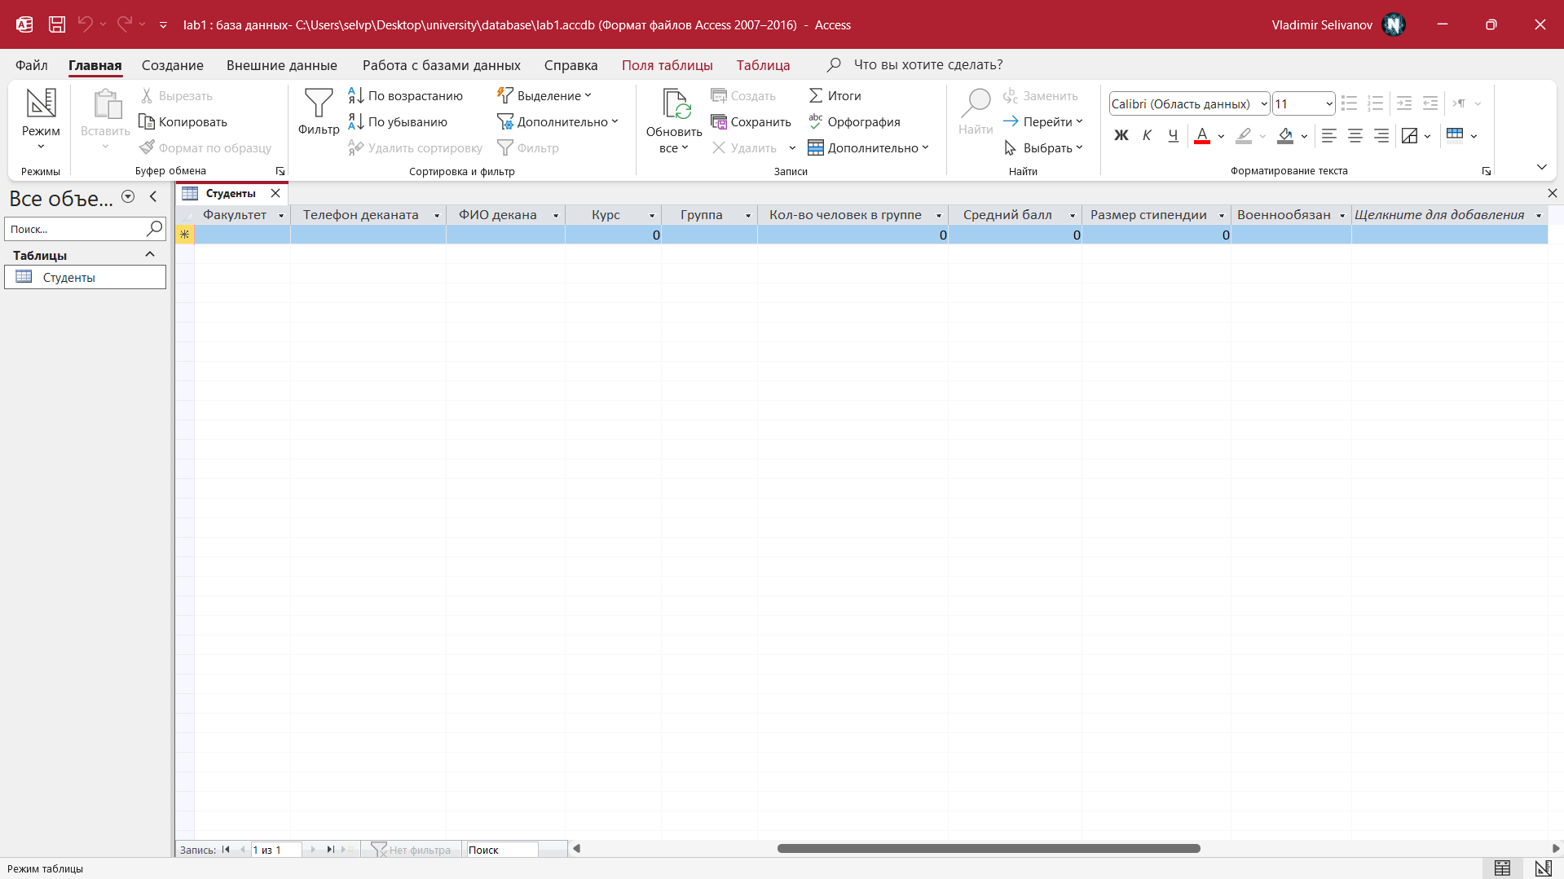

1. В полученную таблицу введите 3-4 произвольные записи.

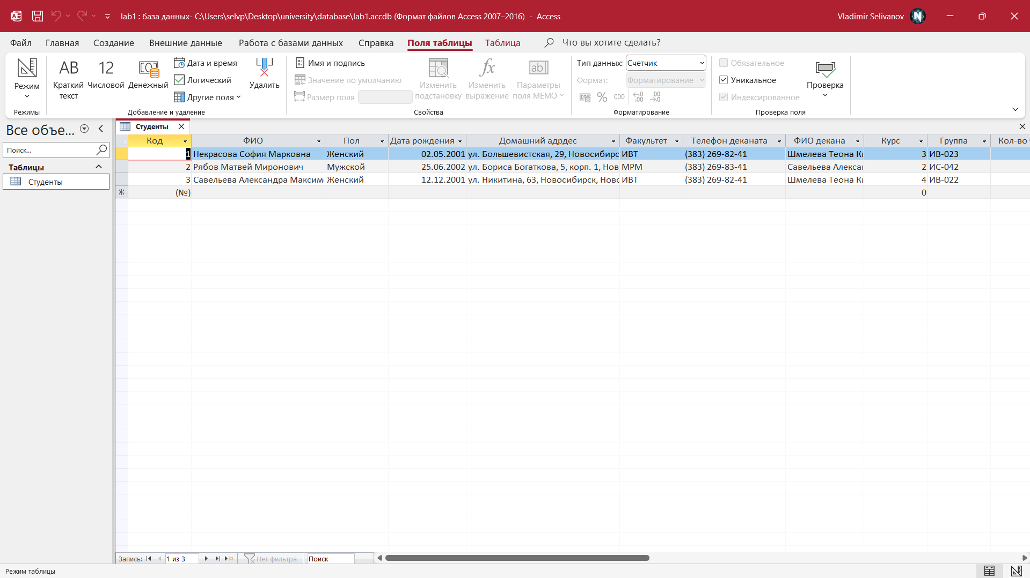

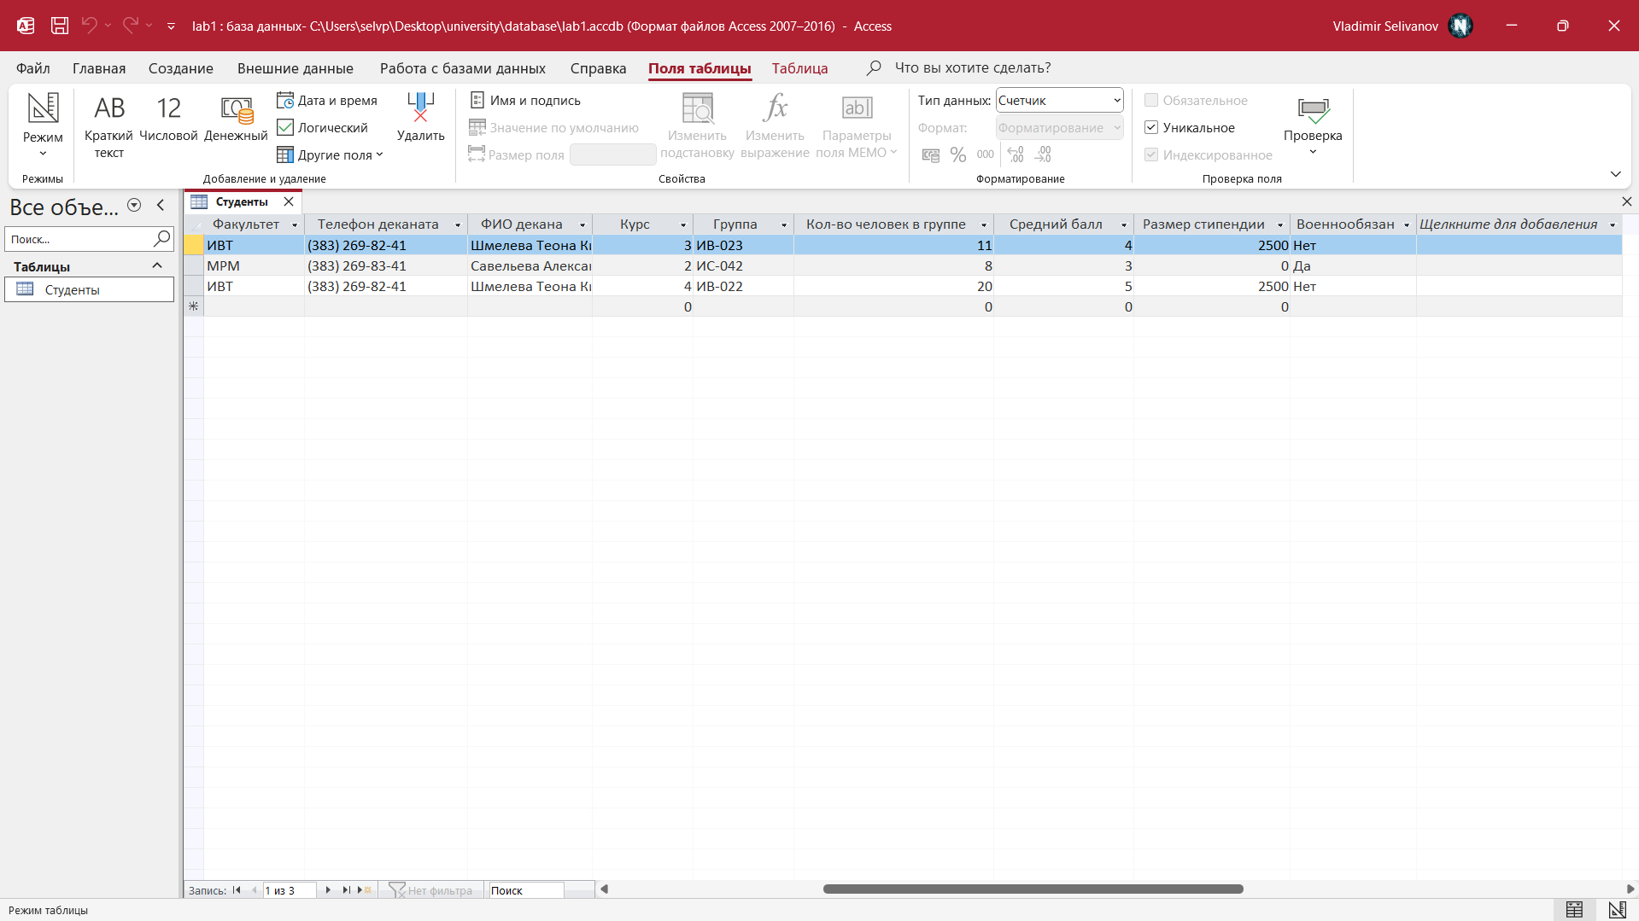

1. Сохраните таблицу под именем Студенты-Т, после этого таблицу можно закрыть.

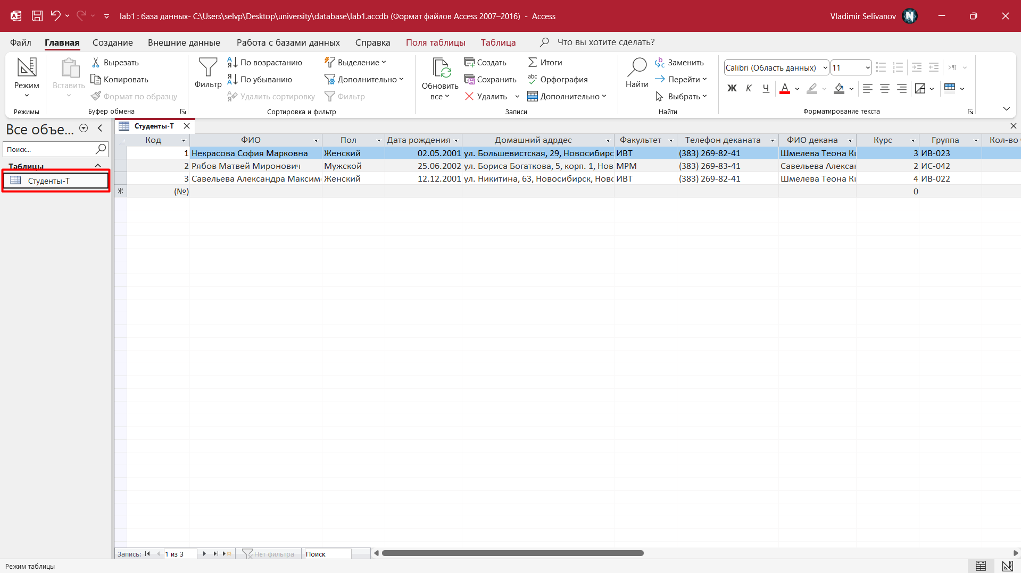

1. В режиме Конструктора создайте еще одну новую таблицу с такой же структурой. При работе в режиме Конструктора одновременно с вводом названий столбцов этой таблицы потребуется выбирать наиболее подходящий тип данных с учетом реальных значений соответствующих атрибутов.

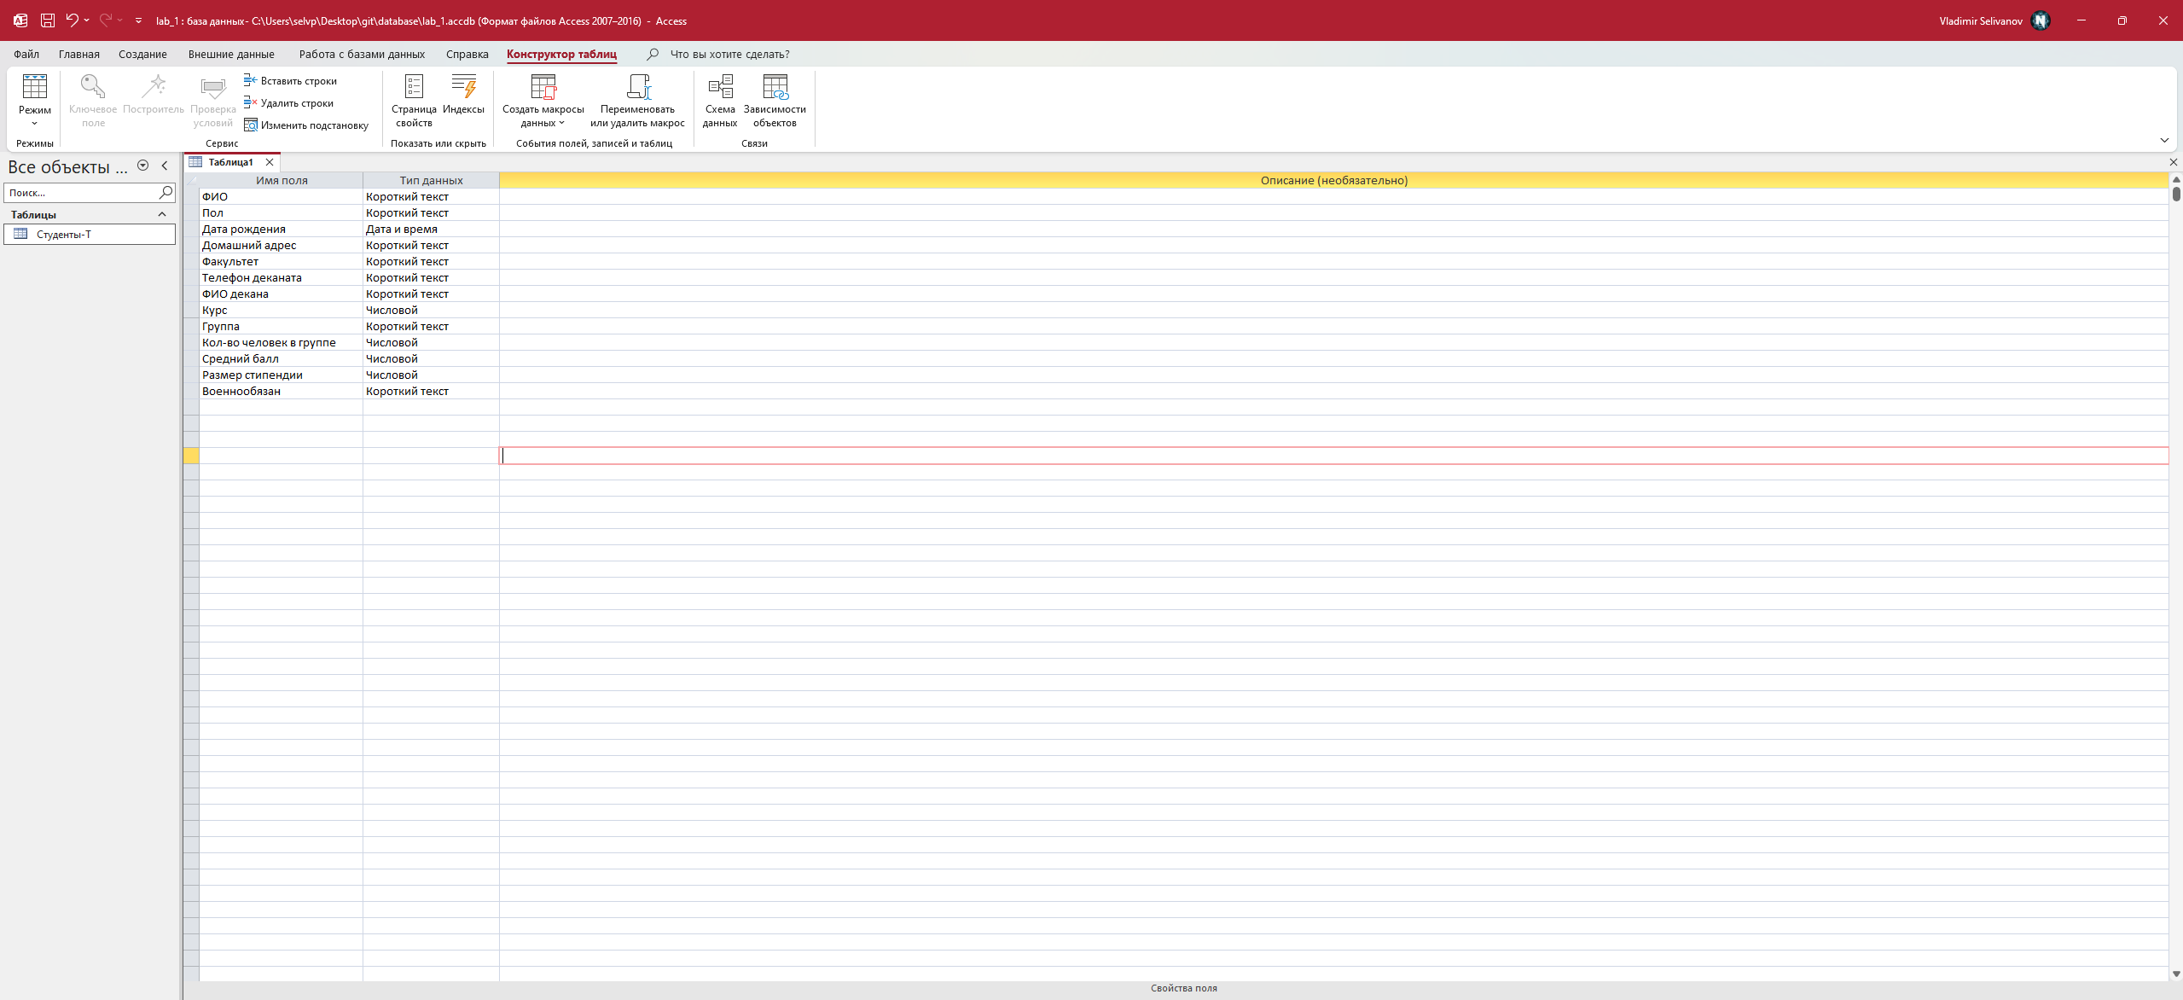

1. Для поля "Пол" в списке столбца ***Тип данных*** выберите ***Мастер подстановок***. С помощью этого Мастера нужно построить для данного поля список фиксированных значений, соответствующих мужскому и женскому полу.

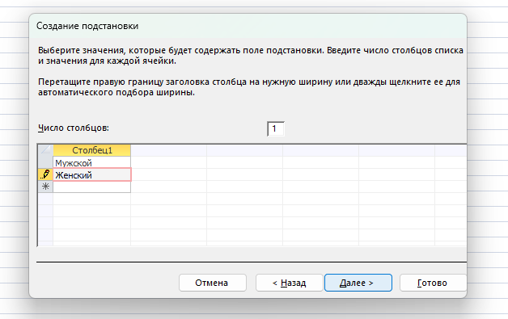

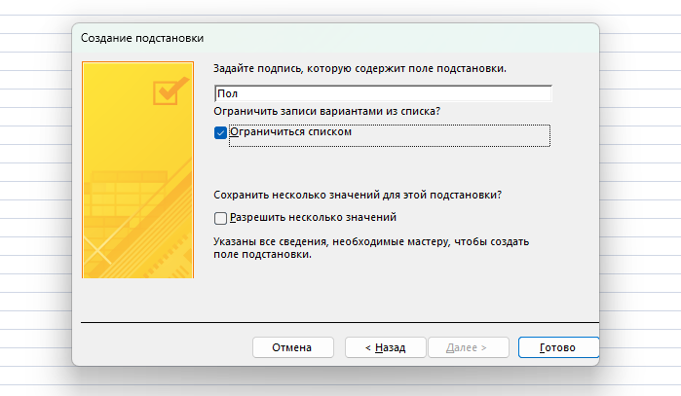

1. Для поля "Военнообязан" укажите логический тип данных.

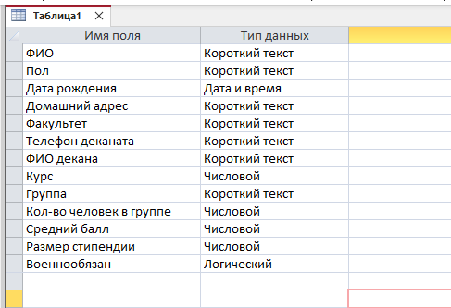

1. Для поля "Телефон деканата" создайте маску ввода, которая обеспечит отображение данных в этом столбце с учетом заданного формата: например, 8(383)ЦЦЦ-ЦЦ-ЦЦ, где Ц – отдельная цифра номера.

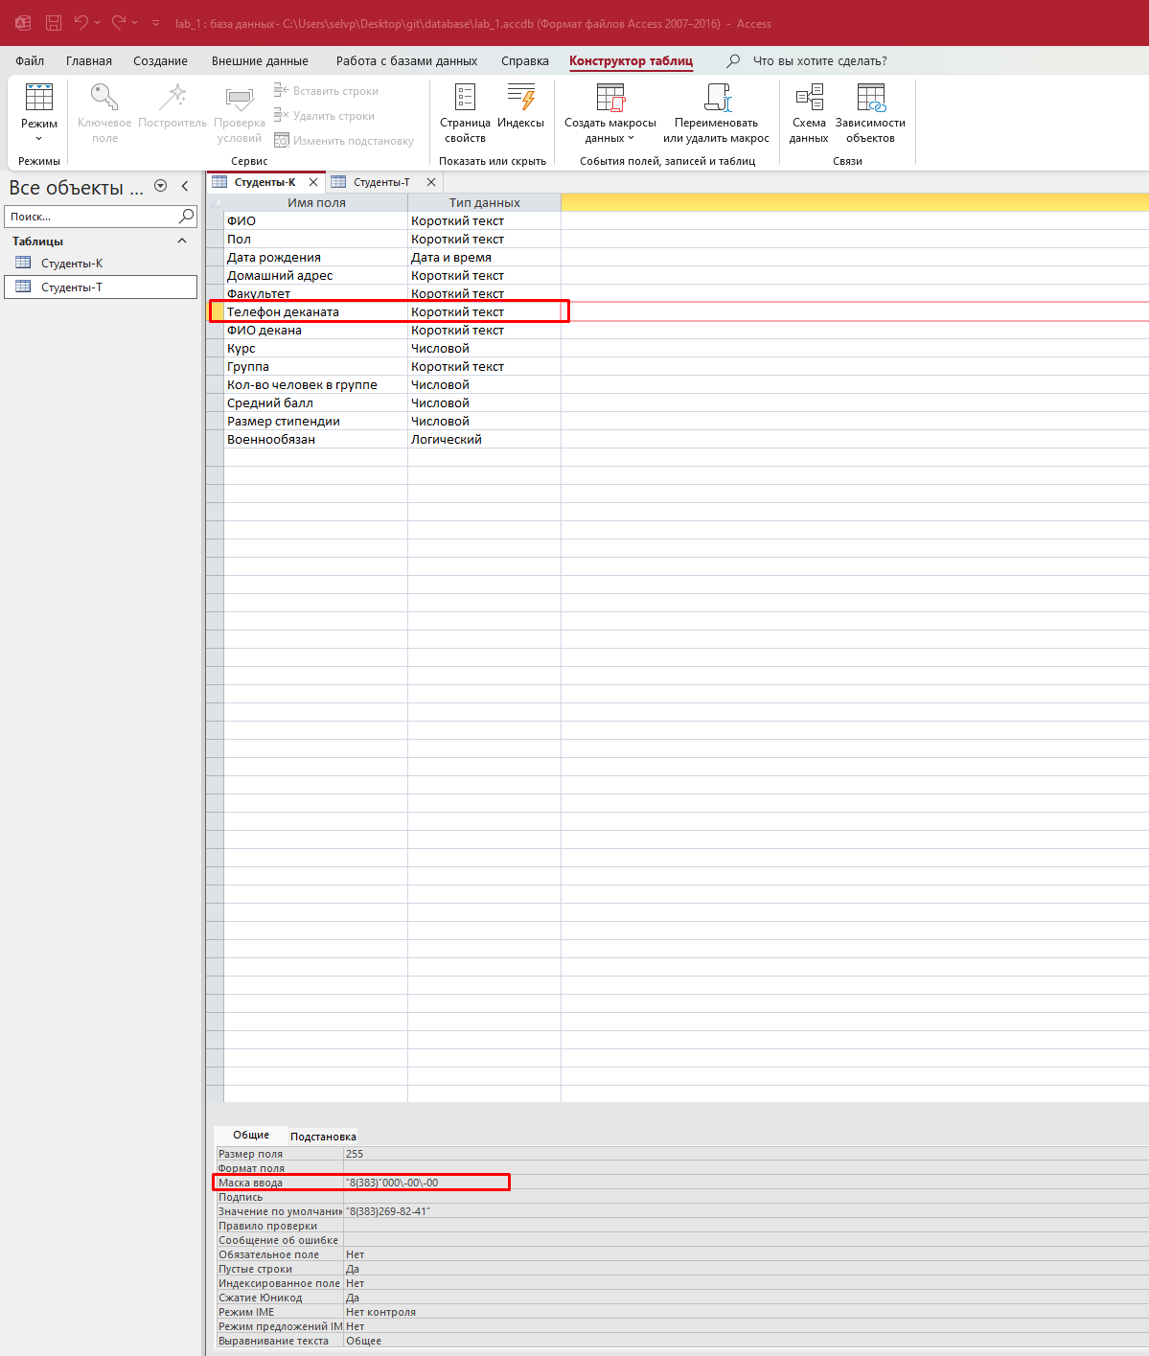

1. Для ускорения последующего ввода данных в таблицу отдельным полям можно назначить значение по умолчанию. Это значение будет автоматически появляться в соответствующем поле каждой новой записи. При необходимости его можно заменить другим значением.

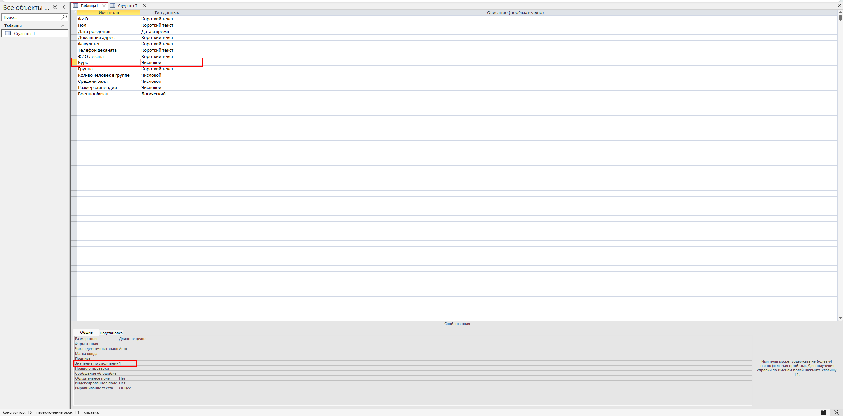

1. Для поля "Средний балл" задайте ограничения на вводимые значения. При нарушении этих ограничений должно выводиться предупредительное сообщение, текст которого можно задать с помощью свойства ***Сообщение об ошибке****.*

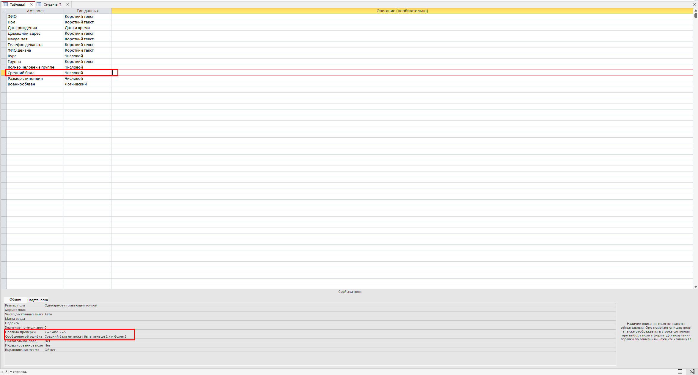

1. Сохранить построенную таблицу под именем Студенты-К, при этом следует отказаться от предложения создать ключевое поле.

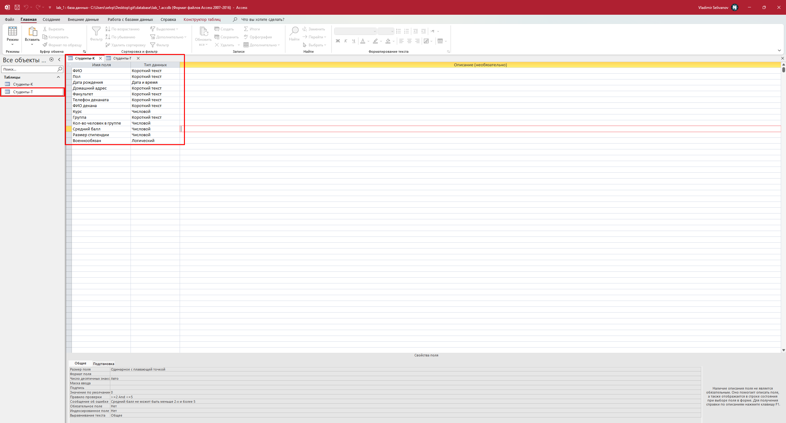

1. В таблицу Студенты-К введите 20 произвольных записей. При заполнении этой таблицы нужно учитывать следующие требования:

* данные для столбца «ФИО» взять из индивидуального варианта, который выдает преподаватель;
* в столбце «Факультет» должны присутствовать названия разных факультетов (2-3 варианта);
* в столбце «Группа» должны присутствовать названия разных групп (2-3 группы с разных курсов на разных факультетах);
* значения, вводимые в столбцы таблицы, должны соответствовать выбранным ранее типам данных и накладываемым ограничениям;
* требуется специально проверить действие установленных ограничений на вводимые значения.

Вариант 15 (Селиванов)

Прохоров Сергей Вадимович   
Нефёдов Самуил Феликсович   
Коренев Прокл Фролович   
Киселёв Сидор Иванович   
Охрема Семён Ипатьевич   
Шапошников Лукьян Ираклиевич   
Макаркин Борислав Самсонович   
Шурьев Федор Эмилевич   
Ямских Берта Дмитриевна  
Девяткова Кристина Ростиславовна  
Сивакова Агния Якубовна  
Элькина Инна Платоновна  
Смышляева Анфиса Карповна  
Сотова Злата Мечиславовна  
Ярошевская Тамара Богдановна

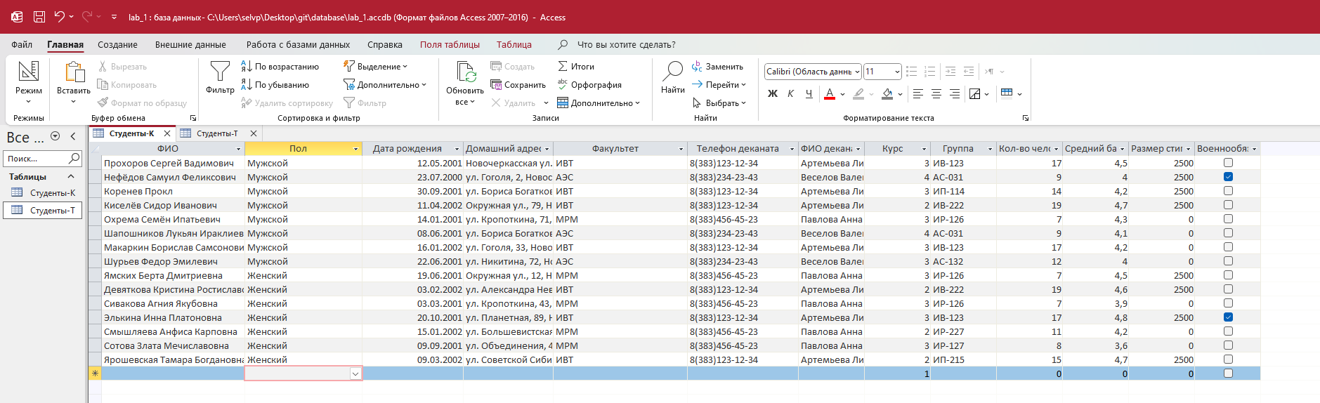

1. Подготовить отчет по выполненной лабораторной работе. Отчет должен содержать подробные разъяснения по выполнению отдельных заданий, включая соответствующие скриншоты.